Cara 1:

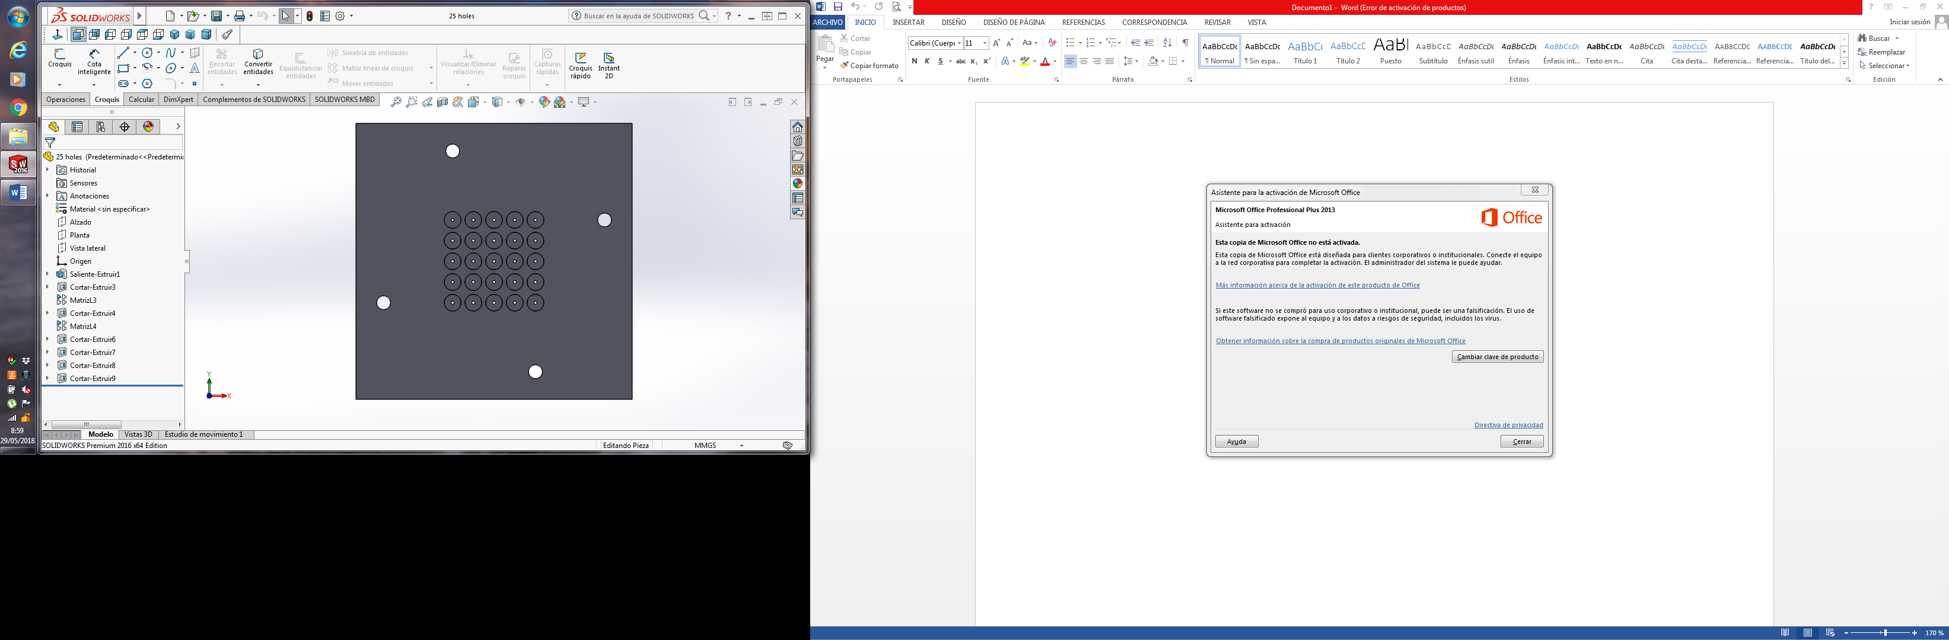

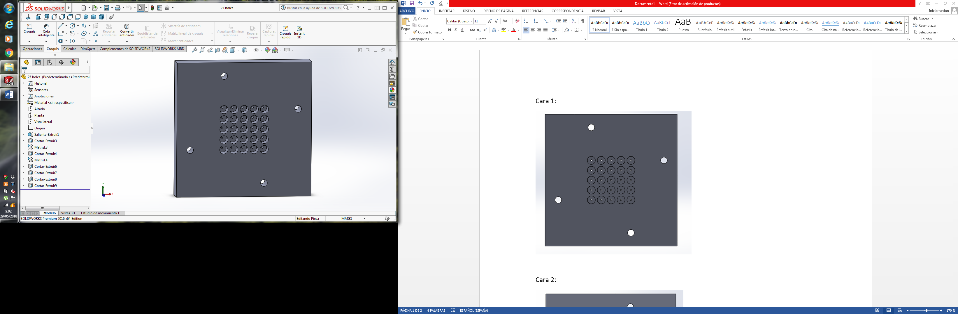

Cara 2:

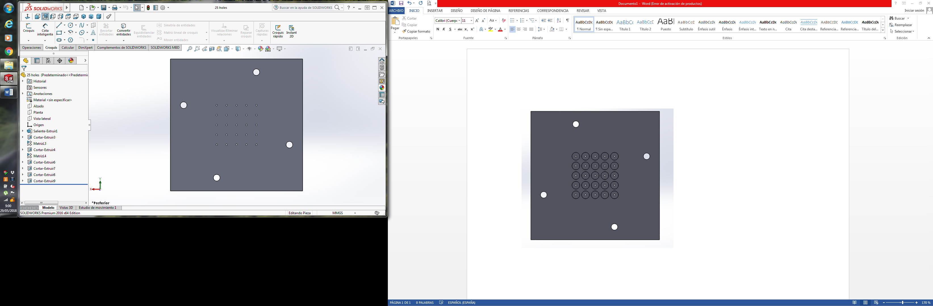

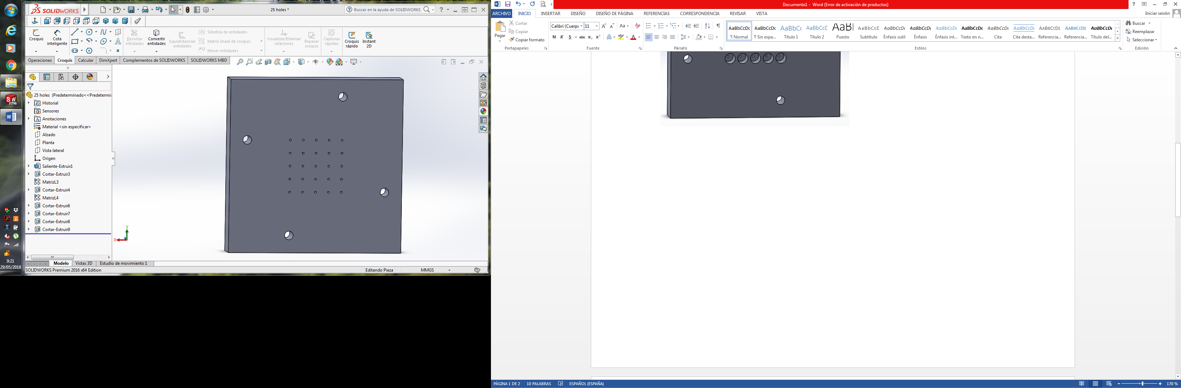

Medidas:

Pieza cuadrada de 200\*200 mm2